**Лабораторная работа**

**Тестирование интерфейса пользователя средствами инструментальной среды разработки**

**Цель занятия**: формирование навыков разработки графических пользовательских интерфейсов с использованием средств MS Visual Studio 2010.

**Оборудование, технические и программные средства:** персональный компьютер, среда программирования Visual Studio 2019.

**Задание № 1**

Предметная область: Компания по разработке программных продуктов.

Сфера применения программного продукта: Информация и учет сотрудников в компании.

**Задание № 2**

Целевая аудитория: Люди, в возрасте 16 лет и старше, работающие в компании.

**Задание № 3**

Пол: Муж

Имя: Александр

Фамилия: Дружков

Возраст: 24 года

Образование: Высшее

Работа: Программист

Предпочтение: обеспечение и способ отслеживания параметров конфигурации через многократные запуски, соблюдение к стандартам выполнения работ.

Группа пользователей: Работники данной компании

**Задание № 4**

1. Пользователь вводит своё имя и фамилию, затем выбирает свою дату рождения, нажимает на кнопку «Отобразить запись»
2. Пользователь выбирает из списка будущую дату и нажимает кнопку «Отобразить запись»
3. Пользователь выбирает дату рождения, которая меньше 18 лет и нажимает кнопку «Отобразить запись

**Задание № 5**

1. При воде всех данных в поля, пользователю выдаётся диалоговое окно.

2. При закрытии диалогового окна, пользователь попадает на главный экран.

Определить целевую аудиторию.

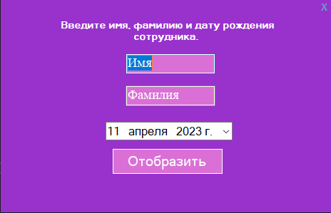

Рис. 1 – Главная страница приложения

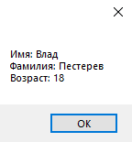

Рис. 2 – Диалоговое окно программы

**Задание № 6**

При запуске программы нам надо 3 окна, 1 - нам нужно ввести Имя, 2 – нужно ввести Фамилию, 3 – выбрать дату рождения.

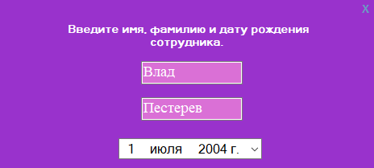

1. Рис. 3 – Интерфейс окон программы

Также там присутствует кнопка «Отобразить запись», при нажатии она выдает Имя, Фамилию и возраст пользователя, которого мы указали.



Рис. 4 – Кнопка «Отобразить запись»

**Ответы на контрольные вопросы:**

1. Что такое интерфейс? **Интерфейс - граница между двумя функциональными объектами, требования к которой определяются стандартом; совокупность средств, методов и правил взаимодействия (управления, контроля и т. д.) между элементами системы.**
2. Какие типы пользовательских интерфейсов существуют? **Жестовые, тактильные, голосовые, графические, командой строки и нейронные.**
3. Перечислите этапы разработки пользовательских интерфейсов? **1) постановка задачи – определение типа интерфейса и общих требований к нему 2) анализ требований и пользовательской модели интерфейса 3) проектирование диалогов и их реализация в виде процессов ввода-вывода 4)реализация – программирование и тестирование интерфейсных процессов.**
4. К какому типу интерфейсов будет относиться интерфейс, разработанный в данной лабораторной работе? **Пользовательский**
5. Какие модели интерфейсов существуют? **Существуют три модели пользовательского интерфейса: модель программиста, модель пользователя и программная модель.**
6. Какая модель интерфейса будет использована в данной работе? **В данной лабораторной работе используется модель пользователя.**
7. Что такое диалог? **Диалог — это специально созданная экранная форма для ввода и просмотра какой-либо информации.**
8. Какие типы диалогов существуют? **1. Вопрос ответ 2. Диалог на основе меню. 3. Диалог на основе командного языка. 3. Диалог на основе экранных форм.**
9. Какие формы диалога Вы знаете? **Модальные, немодальные и диалоги на основе экранных форм.**
10. Какой тип диалога и какая форма диалога будет использована в данной работе?

**Диалог на основе экранных форм.**